Aula 01 - Instalação

Instale um servidor local+interpretador de código PHP (XAMPP) e um editor de código (JRE + NetBeans, respectivamente).

Nota: Para executar no servidor local novas aplicações, usando NetBeans, jogue a pasta “NetBeansProjects” que está na pasta Meus Documentos para dentro da pasta htdocs do Xampp.

Execute o Xampp → inicie o módulo Apache → abra o servidor local (http://localhost ou http://127.0.0.1) no navegador → adicione à URL o endereço do arquivo (exemplo: http://localhost/exercicios-PHPoo/)

Abra o NetBeans e configure o caminho para o interpretador PHP:
guia ferramentas → opções → guia PHP → botão Browse→ pasta xampp → pasta PHP → procure o executável php.exe

Para criar um projeto no Netbeans, click na pasta amarela no canto superior esquerdo → opção PHP → aplicação PHP → digite o nome do projeto → pasta fonte: c:\xampp\htdocs

Não apague a pasta nbprojects do Netbeans, senão não será possível abrir projetos

Para verificar se seu servidor está funcionando corretamente, use a função phpinfo() dentro do script <body><?php ?></body>

Não esqueça de salvar e atualizar o documento antes de executar no navegador.

Atalho para identação: no Netbeans e também no VSCode: alt + shift + f

Aula 02 – Criando Classes e Objetos

POO é um paradigma de programação que usa tipos de dados personalizados.
Em vez de operar apenas com tipos de dados primitivos, podemos construir novos tipos de dados, conforme nossa necessidade.
Esses novos tipos de dados, que chamamos de classes, podem conter estruturas semelhantes a funções, denominadas métodos, e variáveis internas, chamadas de atributos. As classes dão origem a objetos, em um processo denominado instanciação.

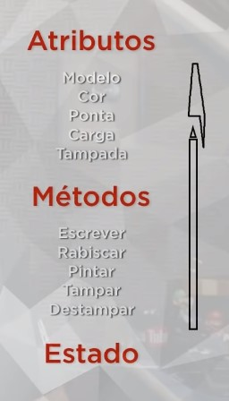
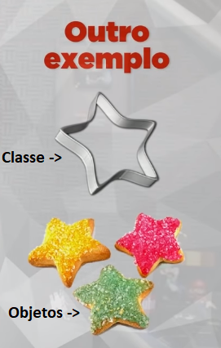

Objeto é uma estrutura que tem característica, comportamento e estado. Sendo assim, em POO, todo objeto tem atributos, métodos e status

Classe: é como um molde, um protótipo para criar objetos. Define os atributos e métodos comuns que serão compartilhados para um objeto. Sendo assim, um objeto é uma instância de uma classe.

Instanciar é gerar um objeto a partir de uma classe.

Em PHP, um exemplo da sintaxe de criação de um objeto é: $pessoa1 = new ContaBanco;

Classe representa um conjunto de objetos que possuem características e comportamentos comuns. Quando definimos uma classe precisamos declarar 2 coisas:
- Atributos: são as características que descrevem o estado do objeto, ou seja, seus valores.
- Métodos(): são comportamentos, o que o objeto faz. Acompanhados sempre de parênteses()

Objeto é a construção de software que encapsula estado(atributo) e comportamento (método), ou seja, é a instância de uma classe.

O estado (status) é o significado combinado das variáveis internas do objeto.
Infelizmente, diferente do JAVA, o PHP não exige que cada classe esteja em um arquivo separado. Assim, é possível colocar várias classes num mesmo documento, porém essa não é uma boa prática pois fere um dos princípios da programação orientado a objetos: o Reuso.
O comando require_once importa o arquivo apenas uma vez para dentro do documento, prevenindo que ele seja carregado de novo.
var_dump()ou print_r(): essas funções mostram o estado atual do objeto, útil para debuggar.
Enquanto que, no Java, o padrão para referenciar atributos e métodos é o ponto this. no PHP não é ponto e sim uma flecha ->. Exemplo: $p1→pagarMensalidade();
No PHP, o valor booleano ‘1’ equivale a true, já o o valor ‘0’ equivale a false

Aula 03 – Configurando Visibilidade

No PHP, a palavra reservada que declara um método é a function

Modificadores de visibilidade aplicam o princípio de Encapsulamento, eles limitam o nível de acesso aos componentes (atributos e métodos) de uma classe:
- + public: visível em qualquer classe.
- # protected: permite o acesso dos descendentes (só a mãe e seus filhos).
*Nota: Mesmo que um atributo tenha visibilidade protegida, um método público pode dar acesso a ele porque será considerada a visibilidade do método que implementa o atributo
- - private: visível somente dentro da classe, ou seja, só a classe atual pode acessar seus atributos e métodos. Funções privadas não podem ser sobrescritas por polimorfismo, são implicitamente final.
- default: é a visibilidade padrão, acessível somente pelas classes do mesmo pacote. É implicitamente definido pelo compilador quando nenhum modificador é declarado.

Aula 04 – Métodos Especiais (Getter & Setter e Constructor)

Os métodos (Getter & Setter) são usados para acessar ou alterar atributos com visibilidade privada ou protegida
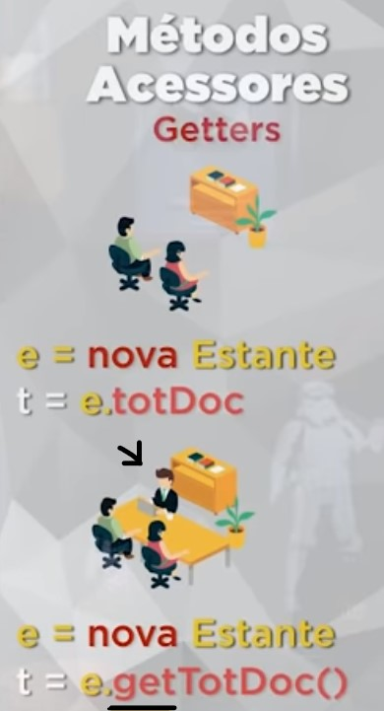
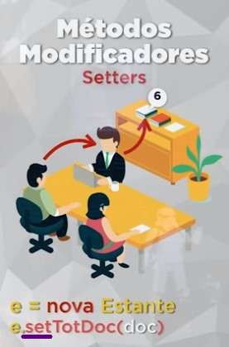
Método acessor Getter: concede uma segurança adicional pois não permite o acesso direto às informações dos atributos. Se esse método for usado para retornar valor do tipo boolean, ele é, por costume, chamado de: is.Metodo()

Método modificador Setter: modifica as propriedades de um objeto, garantindo mais segurança. Obviamente esse método precisa ter um parâmetro do mesmo tipo do atributo.

São necessários as chaves {} para interpolar variáveis dentro da função print(). Exemplo:
print "Eu tenho uma caneta {$c1->getModelo()} de ponta {$c1->getPonta()}";
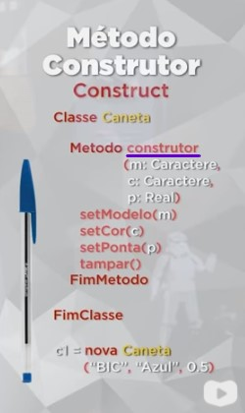

Método Construtor: Toda classe possui um método construtor que inicializa o objeto instanciado, carregando os atributos pré-configurados.
Além de seus atributos já herdados, também é possível passar parâmetros na criação de um objeto.
Para criar um método Construtor, declare-o com duplo underline. Exemplo: public function __construct(){}
Se uma classe não incluir um construtor, o compilador fornecerá um construtor padrão sem parâmetros. Então as variáveis vão assumir, automaticamente, o valor 0 ou vazio ou false.

DICA: para gerar código automaticamente de métodos acessores, constructor, loggers, equals, etc: use o atalho Alt+insert (ou botão direito + inserir_código) e pronto! O NetBeans implementará os métodos automaticamente.

Aula 05 – Projeto Banco

Exercício: Construa um sistema bancário que utilize métodos como: abrirConta(), fecharConta(), depositar(), sacar(), pagar mensalidade()
Utilizar os métodos acessores (get e set) aumenta a segurança do sistema pois impedem o acesso direto aos dados. Exemplo:
Use $this->setSaldo($this->getSaldo() + $v) em vez de $this->saldo += $v

Aula 06 – Encapsulamento

Os 3 (ou 4) pilares de POO são Encapsulamento, Herança e Polimorfismo.

Abstração é um conceito que está dentro do encapsulamento, que significa representar uma entidade incluindo apenas seus atributos mais relevantes, ou seja, selecionar aspectos específicos de um problema a ser analisado, deixando de lado outros aspectos. É a representação de uma entidade do mundo real na forma de ideias.

Encapsular é ocultar partes que são independentes da implementação, restringindo seu conhecimento ao torná-las invisíveis ao mundo exterior. Assim, não é necessário conhecer a implementação interna de um objeto para poder usá-lo.
Encapsulamento: é um mecanismo de visibilidade e interface criado para evitar que os dados sofram acessos indevidos, ocultando detalhes de implementação do objeto. Um software encapsulado protege os dados, permitindo o acesso a eles apenas a partir de métodos específicos e autorizados como, por exemplo, os Métodos Acessores (getters e setters) e as classes abstratas (interfaces). Um bom objeto encapsulado possui uma interface bem definida. Encapsular não é obrigatório mas é uma boa prática para produzir classes mais eficientes.
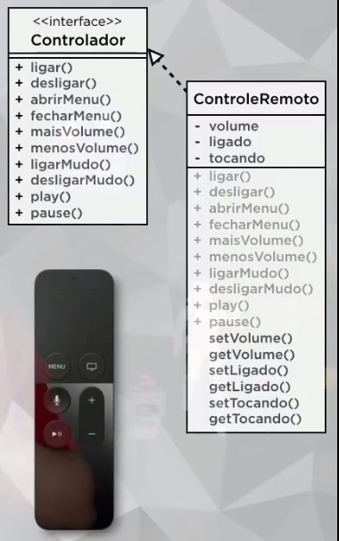
As 3 maiores vantagens do encapsulamento são:
- Tornar mudanças invisíveis (proteção).
- Facilitar reutilização do código.
- Reduzir efeitos colaterais (segurança).

Ao encapsular, mantenha os atributos privados, seja como private ou protected, protegendo-os do meio externo (de fora do pacote), para que possam ser acessados apenas pelos Getters e Setters.

Implementação é definir os detalhes internos dos componentes (ou seja, escrever as linhas de código)

Interface (visualmente se parece com uma classe, só que sem os atributos) define o comportamento comum que pode ser implementado por um conjunto de classes. É uma lista dos serviços fornecidos pelo componente, ou seja, é o contrato entre a classe e o mundo exterior. Quando uma classe implementa uma interface, se compromete a fornecer o comportamento publicado por esta interface. A interface diz quais são os métodos determinados como públicos e que estão diretamente acessíveis à classe. Com isso, cumpre-se seu objetivo de melhorar a legibilidade do código pois não será preciso explorar as minúcias implementadas de cada método. Uma interface pode herdar outra interface. A interface não contém um método construtor pois não precisa.
- Interface{} é a palavra-chave para declarar uma interface no PHP.
- Implements é a palavra-chave para implementar uma interface. Exemplo:
require_once "Controlador.php" //importando o arquivo da interface
class ControleRemoto implements Controlador {}//implementando a interface
*Nota: No PHP, não é necessário explicitar o método como abstract ao declará-lo em um interface

Aula 07 e 08 – Objetos Compostos (usando vetores) e Agregação

Criando o gerenciador de lutas UEC – Ultimate Emoticon Combat
O PHP é Case_sensitive apenas para declaração de variáveis (e constantes)!
$Lutador = array(); //declarando o objeto como um vetor
$Lutador[0] = new Lutador("Putscript", "Brasil", 29, 1.68, 57.8, 14, 2, 3); //instanciando um objeto na posição zero do vetor e valorando os atributos implementados no método Construtor

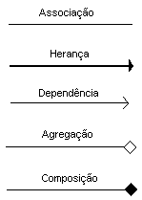

Tipos de Relacionamento entre classes: geralmente as classes não estão sós e se relacionam entre si, assim como os objetos têm relações entre eles.

Essas relações são representadas nos 3 tipos de diagrama de classe: Associação, Herança e Dependência.

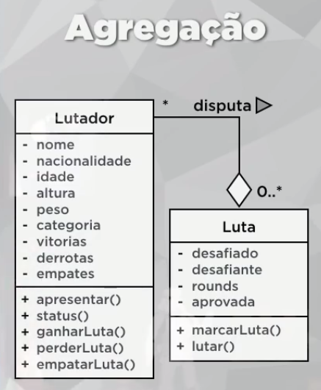

- Associação é subdividida em:
  - Agregação: indica que uma das classes do relacionamento é uma parte, ou está contida em outra classe. As palavras chaves usadas para identificar uma agregação são: "consiste em", "contém", "é parte de", por exemplo, o objeto carro é composto por rodas, motor, farol, etc.
Na agregação, a "parte" vive mesmo se o "todo" for excluído, diferente da composição
  - Composição: acontece quando temos variáveis internas que são instâncias de outras classes.
A diferença é que, na agregação, um objeto-parte pode existir sem um objeto-todo, enquanto na composição um objeto-parte deve estar sempre vinculado a um único objeto-todo.

- Dependência: indica a ocorrência de um relacionamento semântico entre dois ou mais elementos do modelo, onde uma classe cliente é dependente de alguns serviços da classe fornecedora, mas não tem uma dependência estrutural interna com esse fornecedor
- Herança: (explicado na aula 10)

Aula 09 – Exercício

Abaixo segue o diagrama de classe para a realização do exercício Livraria da aula 09:
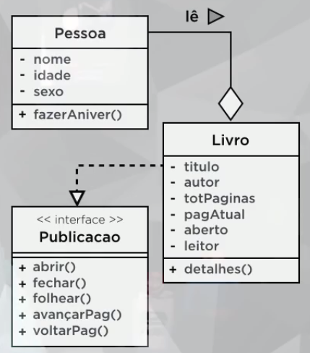

Aula 10 e 11 – Herança

Herança é um relacionamento entre classes que permite que uma classe adquira os membros de outra classe, ou seja, uma classe mãe compartilha seus atributos e métodos com suas classes filhas.
Para isso, utilizamos as seguintes palavras reservadas:

  - extends é a palavra reservada para que a subclasse herde da superclasse. Exemplo:
No PHP e Java: class Filha extends Pai
No C++ e C#: class Filha : Pai
  - $this-> Faz referência à própria instância, ou seja, todas as propriedades que pertencem ao objeto estão disponíveis em $this→, porém com uma exceção: como em PHP os métodos estáticos e as constantes pertencem à própria classe, eles não são acessíveis com $this→
  - self:: Faz referência a propriedades estáticas que pertencem à própria classe (e não a uma instância particular)
  - parent:: é a palavra reservada para referenciar a superclasse, ou seja, a classe que foi herdada pela classe atual, tornando possível o acesso aos atributos e métodos da superclasse.
  - parent::__construct($variáveis); chama o método construtor da superclasse

O conceito de superclasse e subclasse é relativo, pois depende do seu referencial!

Toda subclasse herda todo o conteúdo de seus ancestrais, mesmo que não esteja totalmente disponível (visível). [Há divergências entre bancas quanto a esse conceito]

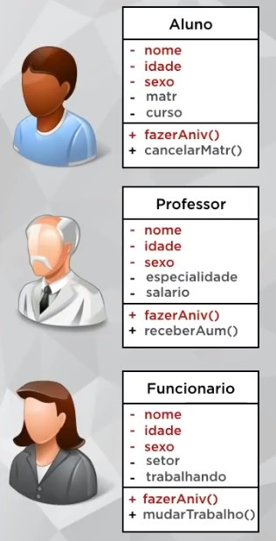
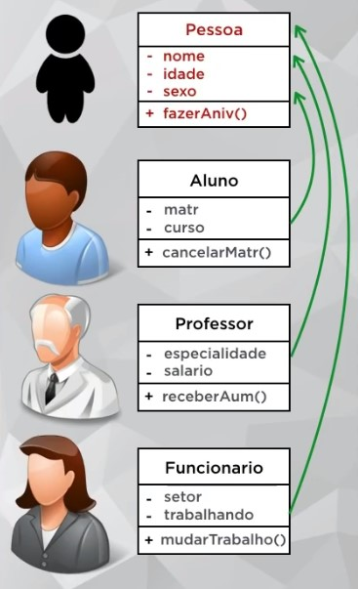

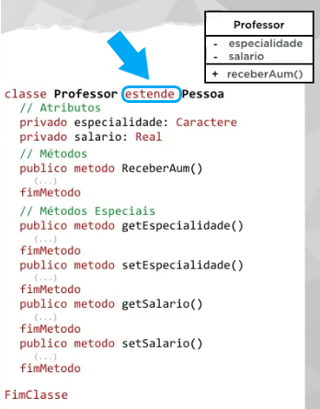
Diagrama de classe:
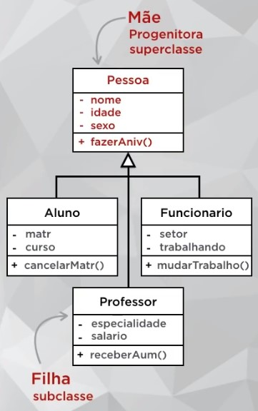

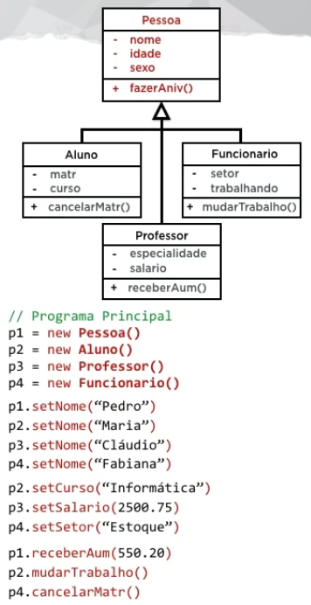

Os dois pilares: herança e encapsulamento são independentes entre si, ou seja, é possível ter um sem ter o outro, porém um bom software é construído com os 3 pilares.
DICA: No Netbeans, para gerar automaticamente uma string que apresenta todos atributos de sua classe, use o atalho toString() através do menu de inserir_código (Alt+Insert)
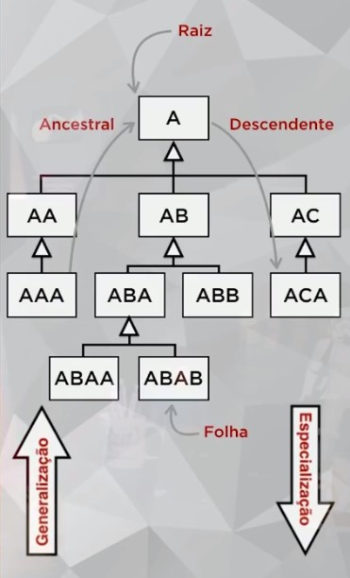

Raiz é a classe que não tem superclasse.
Folha é a classe que não tem subclasse.

Ancestral e Descendente desconsideram as filhas (subclasses), só valem das netas pra baixo.

Especialização é quando percorre a árvore de cima para baixo
Generalização é de baixo para cima. É a capacidade de se criar superclasses que encapsulam estrutura e/ou comportamento comuns a várias subclasses

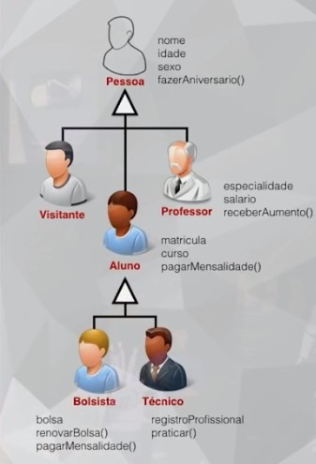

Tipos de Herança:
- De Implementação (ou herança pobre): é a mais simples, criada apenas para implementar classes abstratas/genéricas, ou seja, não possui novos atributos ou métodos. Um exemplo é a classe `Visitante`, na figura à esquerda.
- Para Diferença: mais completa pois, além de herdar os atributos e métodos da superclasse, também possui os seus próprios atributos e métodos.

Diferença entre herança simples e herança múltipla(disponível apenas em C++ e Python):
Quando uma classe herda características somente de uma classe, dizemos que esta é uma herança simples. Quando uma classe herda de duas ou mais classes, temos um caso de herança múltipla (disponível apenas em C++ e Python)
É possível obter herança múltipla apenas de INTERFACES através da palavra-chave implements, podendo herdar diversos conjuntos de comportamentos sem implementações definidas. Só uma classe concreta ou abstrata pode ser herdada

Softwares devem ser modelados antes de ser construídos, mesmo que apenas suas partes mais críticas. E na modelagem todo Analista de Sistemas deve ter como mantra a ideia de Fraco Acoplamento e Alta Coesão, pois facilita, entre outras coisas, a manutenção e o reuso.
- Coesão é contruir módulos (classes) com propósitos claros e bem definidos, com poucas responsabilidades, retirando funcionalidades supérfluas de uma classe e transferindo para outra classe. “O que não é coeso, é confuso, incoerente”.
- Acomplamento é o nível de relação entre as classes, indica o quanto uma classe depende de outra para funcionar. Quando há baixo acoplamento, a aplicação fica mais flexível, reusável e organizada, tornado possível intercambiar partes que se mostraram problemáticas, ultrapassadas ou que exigem novas funcionalidades.
Em POO, devemos programar para a interface e não para a implementação, pois a criação de interfaces (classes abstratas) reduzem o acoplamento uma vez que, tendo apenas o contrato do que o objeto tem ou é capaz de fazer, você pode usar qualquer objeto desde que o contrato esteja garantido.
Devemos tomar cuidado pois a POO estimula o agrupamento dos comportamentos em apenas uma classe e estendê-los às suas subclasses (conceito de herança), essa criação de subclasses é uma das piores formas de acoplamento existentes.

Classes e métodos também podem ser abstract:
- Classe Abstrata não pode ser instanciada, ou seja, não é possível criar objetos a partir dela, só podendo servir como superclasse/progenitora para herança.
- Método Abstrato deve ter sua implementação na subclasse, geralmente usado na criação de Interfaces.
Classes, atributos, métodos e variáveis declarados como final não podem ter o seu comportamento modificado (conceito da imutabilidade):
- Classe Final não permite herança, ou seja, não pode ter filhas/subclasses, será apenas uma folha estéril.
- Método Final não permite polimorfismo, ou seja, não pode ser sobrescrito por suas subclasses. Use para garantir que um determinado algoritmo não possa ser modificado pelas subclasses.
- $Atributo Final pode ter seu valor atribuído uma única vez, seja na própria declaração ou no construtor.
- $Variável Final (é uma constante): seu valor não pode ser alterado por nenhum objeto.

Aula 12 e 13 – Polimorfismo

Polimorfismo permite que um mesmo método (de mesmo nome) expresse vários comportamentos diferentes. (Polimorfo = muitas formas)

Assinatura de um método é a quantidade de atributos que ele recebe e os tipos desses atributos. (o tipo de retorno não faz diferença).

Os 4 tipos de Polimorfismo são:
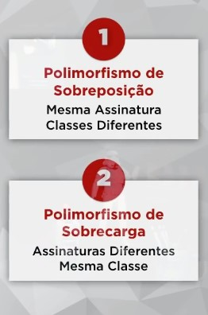
- Sobreposição: é o mais comum, ocorre quando os métodos das subclasses sobrescrevem os métodos de sua superclasse, substituindo um comportamento por outro sem mudar o nome do método.
Requisitos: possuir a mesma assinatura, mas em classes diferentes
No PHP, não existe nenhuma palavra para indicar sobreposição, ela é feita automaticamente (diferentemente do Java que possui a anotação de segurança @override)
Em outras palavras, usamos polimorfismo de sobreposição para reescrever um método que foi herdado, onde seu comportamento implementado na classe Mãe se difere do seu comportamento na classe Filha, ou seja, eles possuem o mesmo nome, mas funcionalidades ou ações diferentes. Lembrando que só ocorre quando as assinaturas dos métodos forem iguais.
- Sobrecarga: dentro de uma mesma classe, permite que um mesmo método possa ser implementado de maneiras diferentes, sendo que cada declaração difere simplesmente no número e tipo de argumentos/parâmetros. Ou seja, utiliza um mesmo nome de método para ter outros comportamentos (implementações), de acordo com os tipos de parâmetros que são passados.
Requisitos: possuir assinaturas diferentes, porém dentro da mesma classe. Através dessa técnica, é possível utilizar 2 ou mais métodos construtores na mesma classe.
Atenção: O PHP é uma linguagem dinâmica, ou seja, seus os parâmetros podem receber qualquer tipo, então o PHP não tem suporte ao polimorfismo por sobrecarga de método! (pois não declara o tipo da variável). Para resolver isso, foi criado o operador splat que é um operador formado por três pontos...utilizado para trabalhar com funções variádicas, que podem receber um número ilimitado de parâmetros.
- De inclusão…
- Paramétrico…

Importante: Quando uma classe mãe chamar um de seus próprios métodos mas este método já foi sobrescrito numa classe filha, então será executado aquele implementado lá na classe filha!
Atalho: também é possível gerar overrides (métodos sobrescritos) no NetBeans através do insert_code (Alt+Insert).
Atalho: Control + E apaga a linha atual (ideal para apagar aqueles comentários iniciais)Exercício da Aula 12: Polimorfismo por sobreposição
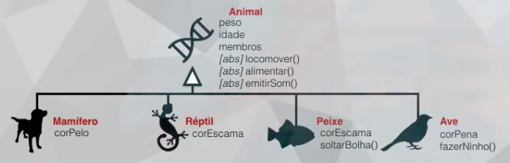
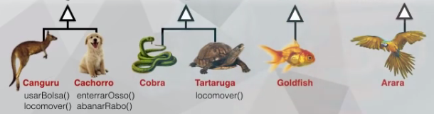

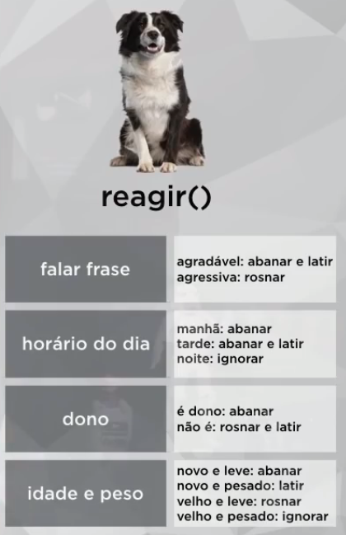
Exercício da aula 13: “contornando” no PHP para implementar polimorfismo por sobrecarga
(mudando nome)

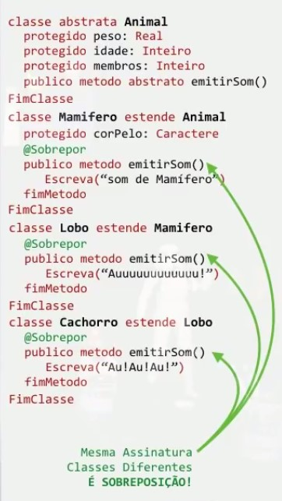
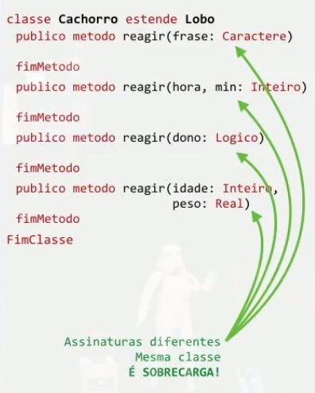

Aula 14 e 15 – Exercício Final

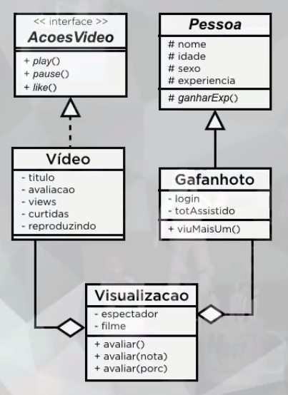
Diagrama de classes do Exercício 15: Projeto_Youtube:

